調理実習を行いました
家庭科の授業の授業で調理実習を行いました。
1年生は「豚の生姜焼きと小松菜の胡麻和え」と「鮭のムニエルと粉ふきいも」でした。２年生は郷土料理や行事食について学んだまとめとして、「山口県のかぶ雑煮」の実習。かまぼこの飾り切りにも挑戦しました。３年生は幼児のおやつ作りとして「さつまいもの蒸しパン」です。
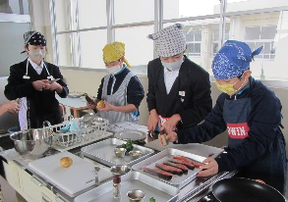
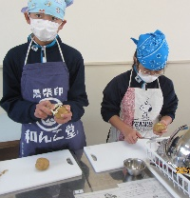
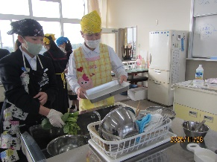
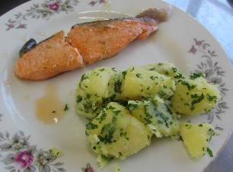
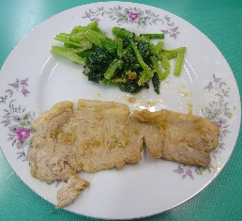
どの学年、クラスも楽しそうに、協力して作り、試食の際にはたくさんの笑顔が見られました。

